Sử dụng Google Calendar trong Outlook 2010
Tiện ích Google Calendar được ứng dụng rất rộng rãi trong công việc, nhất là đối với những người thường xuyên phải gặp khách hàng, đối tác… Trong bài viết sau, chúng tôi sẽ giới thiệu các bạn cách tích hợp, sử dụng Google Calendar trong ứng dụng Outlook 2010.
Đăng nhập vào tài khoản Google Calendar của bạn: www.google.com/calendar, phía dưới My Calendars, chọn Settings:
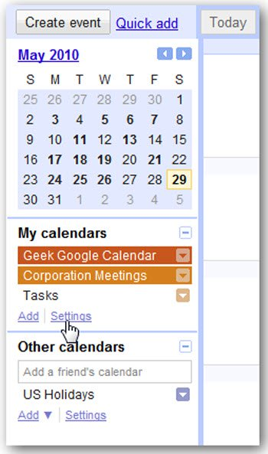
Tiếp theo, chọn lựa lịch muốn tích hợp vào Outlook:
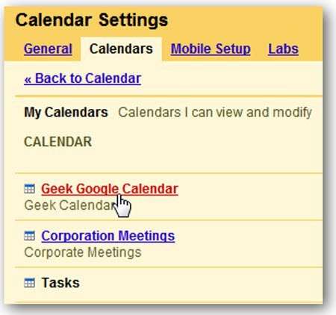
Kéo xuống phía dưới và nhấn nút ICAL trong mục Private Address, hoặc Calendar Address nếu nó là public, sau đó copy đường dẫn địa chỉ:
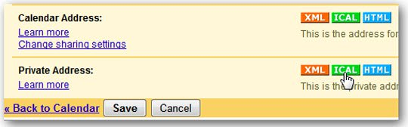
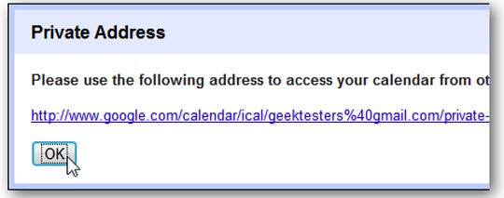
Với Outlook 2010, mở mục Outlook calendar > Open Calendar > From Internet…:
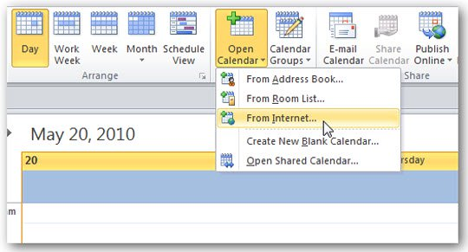
Tiếp theo nhập đường dẫn copy từ phía trên vào ô địa chỉ và nhấn OK:
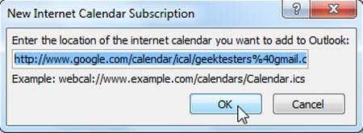
Nhấn Yes tại ô thông báo tiếp theo để xác nhận:
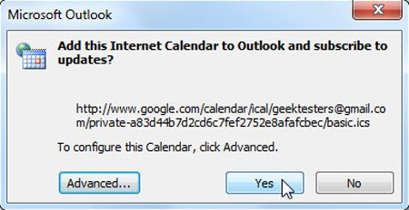
Nếu muốn, bạn có thể thêm nhiều tùy chọn tại nút Advance, có thể đặt tên cho thư mục, gõ nội dung yêu cầu tùy chọn, lựa chọn phương thức tải xuống file đính kèm…:
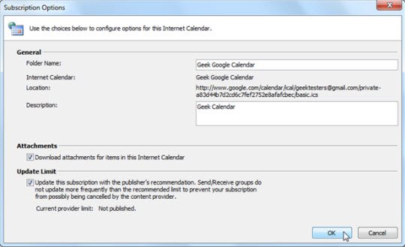
Vậy là đã hoàn thành xong các bước cơ bản để sử dụng Google Calendar trong Outlook 2010:
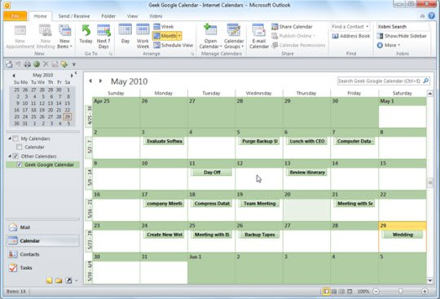
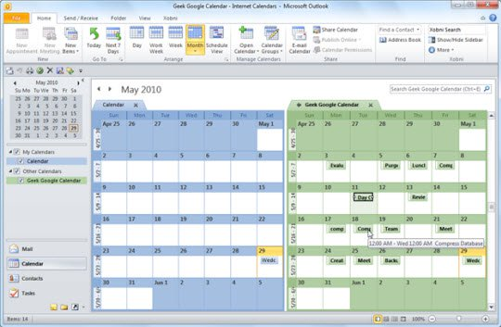
Nhưng hãy nhớ rằng bạn chỉ có thể xem Google Calendar – bởi vì ứng dụng có thuộc tính read-only. Bất cứ sự thay đổi nào thực hiện trên trang Google Calendar sẽ hiển thị thông báo khi bạn gửi / nhận email.
